
江苏国泰新点软件有限公司
地址：江苏张家港市经济开发区(http://www.epoint.com.cn)
电话：0512-58188000传真：0512-58132373

接口详细设计

«1»«2»

1、接口规范
数据结构使用json，基本结构如下:

1.1、输入规范
RestFul接口服务，被第三方应用系统来调用，这些接口服务的返回数据一律遵循如下的JSON规范。
{
"token":"验证规则码",
"params":{
"userguid" :"12345" 参数都小写
}
}

1.2、输出规范
{
"status":{
"code":200,
"text":""
}
"custom": {
"code": 1, // code 1:成功 0:失败
"text": ""
}
}

1.3、验证规则码
"token": "Epoint_WebSerivce_**##0601"

1.4、接口地址

取号机接口

2.1、初始化
服务名称 | rest/qhjqueue/init
服务说明 | 根据mac地址获取设备信息
输入值 | {  "token" : "验证规则码",  "params" : {  "macaddress" : "C4:00:AD:2F:37:2D"//mac地址  }  }
返回值 | 成功:  {  "custom": {  "isneedpass": "1",//是否跳过，1：跳过，0：不允许跳过  "code": 1,  "homepageurl": "tasktypelist_inner",//获取配置中首页地址  "centerguid": "a6342ebe-3fbc-418b-88bc-39812b240b2d",//中心guid  "hallguid": "33e9bf37-f66a-48e0-8c97-4388cfbb5731",//大厅huid  "isuseappointment": "1",//是否允许预约 1：是；0：否  "text": ""  },  "status": {  "code": 200,  "text": ""  }  }
示列截图 | 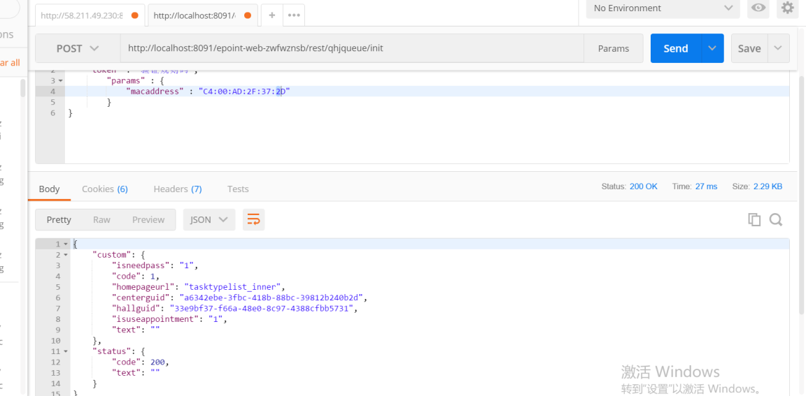

2.2、取号机是否缺纸接口
服务名称 | rest/qhjqueue/getLeftPiece
服务说明 | 根据mac地址获取设备信息
输入值 | {  "token" : "验证规则码",  "params" : {  "macaddress" : "C4:00:AD:2F:37:2D"//mac地址  }  }
返回值 | 成功:  {  "custom": {  "isblink": "no",//是否缺纸， is：预警;red：缺纸;no:正常  "code": 1,  "leftpiece": "121",//剩余张数  "text": ""  },  "status": {  "code": 200,  "text": ""  }  }
示列截图 | 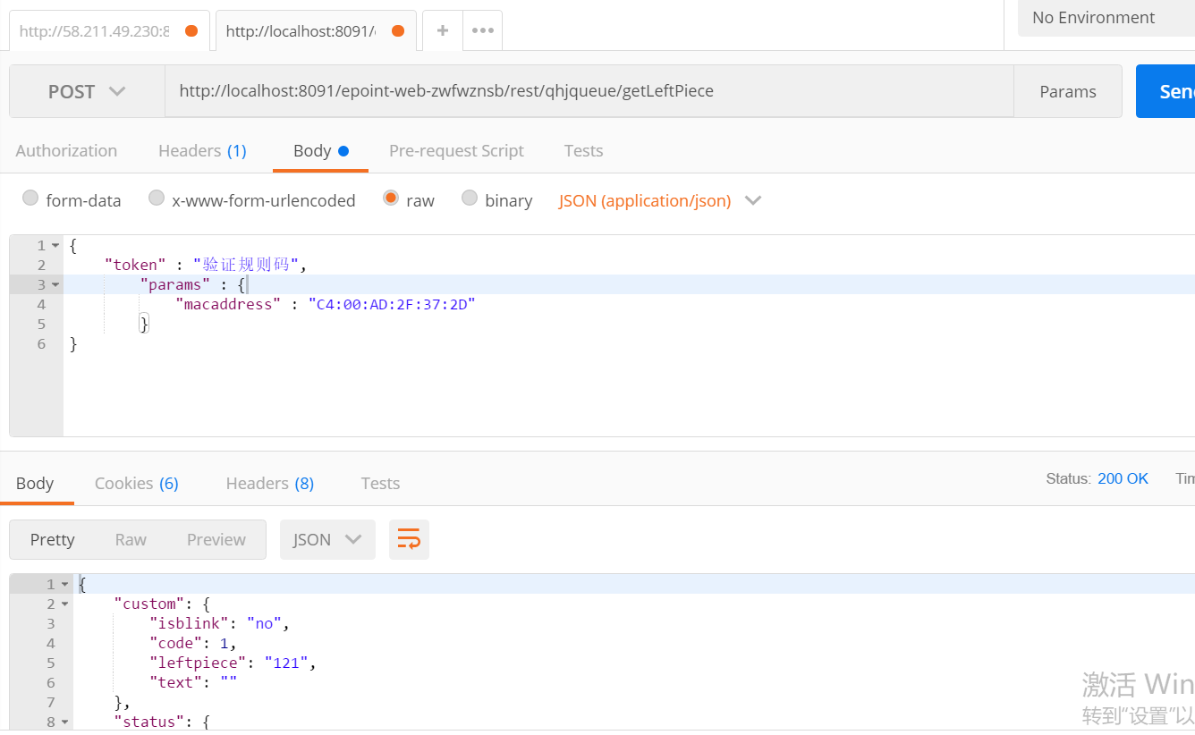

2.3、个性化中心，初始化session
服务名称 | rest/ZnsbCommon/initZnsbSession?foreSessionClusterIntercept=true
服务说明 | 初始化session
输入值 | {  "token" : "",  "params" : {  "centerguid" : "a6342ebe-3fbc-418b-88bc-39812b240b2d"//中心guid  }  }
返回值 | 成功:  {  "custom": {  "code": 0,  "text": ""  },  "status": {  "code": 200,  "text": ""  }  }
示列截图 | 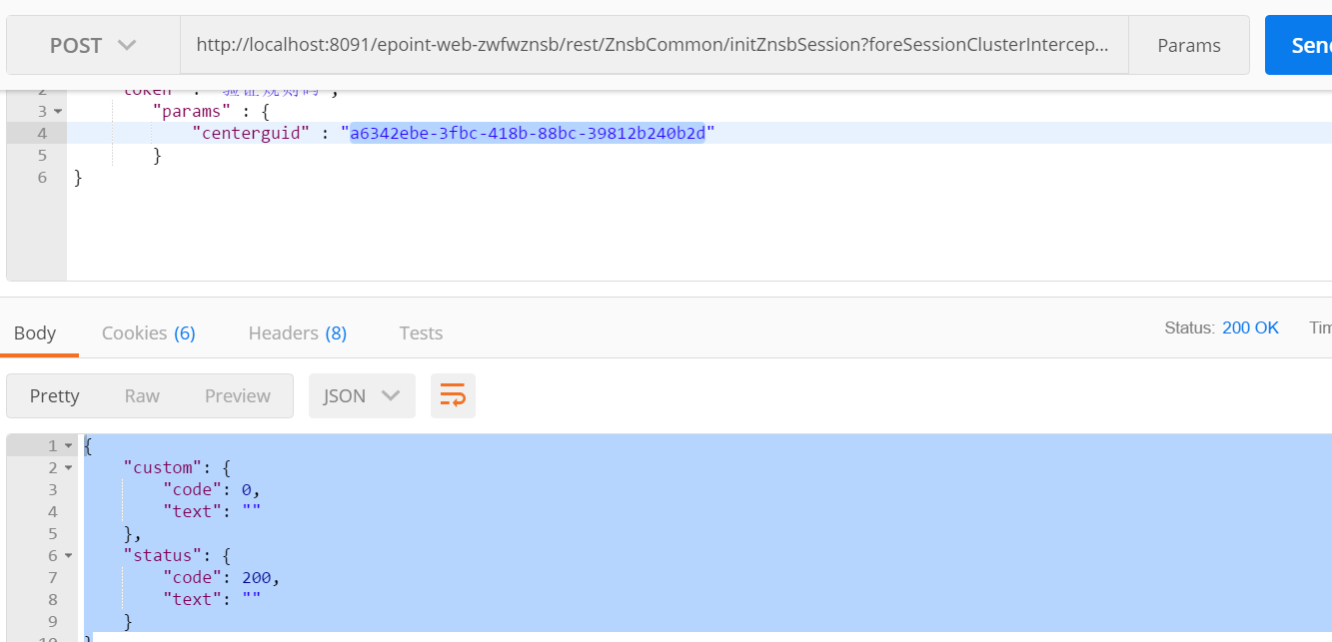

2.4、获取事项分类列表接口
服务名称 | rest/qhjqueue/getTaskTypeList
服务说明 | 获取事项分类列表
输入值 | {  //若有事项大分类参数如下  "token" : "验证规则码",  "params" : {  "centerguid" :" a6342ebe-3fbc-418b-88bc-39812b240b2d",  "largetasktypeguid" : "", //事项大分类guid  "currentpage" : "0",  "pagesize" : "8"  }  否则参数如下：  {  "token" : "验证规则码",  "params" : {  "centerguid" : "a6342ebe-3fbc-418b-88bc-39812b240b2d",// 中心guid  "hallguid" : "33e9bf37-f66a-48e0-8c97-4388cfbb5731",// 大厅guid，如果想获取一个中心所有部门，传all  "ouguid" : "", // 部门guid，如果是针对大厅查找事项的，ouguid传空。  "currentpage" : "0",  "pagesize" : "8"  }  }  }
返回值 | 成功:  {  "custom": {  "totalcount": "9",  "code": 1,  "tasktypelist": [  {  "tasktypename": "无差别受理业务",//事项分类名称  "isface": "0",//是否人脸识别  "taskwaitnum": "0",//等待人数  "tasktypeguid": "c6922fb9-325f-440d-8f1f-ccd28b33249e"//事项分类guid  },  {  "tasktypename": "无差别（材料修正）",  "isface": "0",  "taskwaitnum": "0",  "tasktypeguid": "de21d23d-54ed-4af4-b0af-83e9d6c51db7"  },  {  "tasktypename": "无差别（证照领取）",  "isface": "0",  "taskwaitnum": "0",  "tasktypeguid": "6717b716-9df7-4e9d-a210-c00cd4e00b4d"  },  {  "tasktypename": "税务（税务登记、保险缴纳）",  "isface": "0",  "taskwaitnum": "0",  "tasktypeguid": "acfdeb6a-88c7-4bc9-bc4c-bf26505fc216"  },  {  "tasktypename": "公安（公章备案）",  "isface": "",  "taskwaitnum": "0",  "tasktypeguid": "ef04cc9a-69f7-4946-bb6c-24ca8a5fa6e3"  },  {  "tasktypename": "不动产综合受理",  "isface": "",  "taskwaitnum": "0",  "tasktypeguid": "52ad3138-61af-4e91-8858-64168fbcbc88"  }  ],  "text": ""  },  "status": {  "code": 200,  "text": ""  }  }
示列截图 | 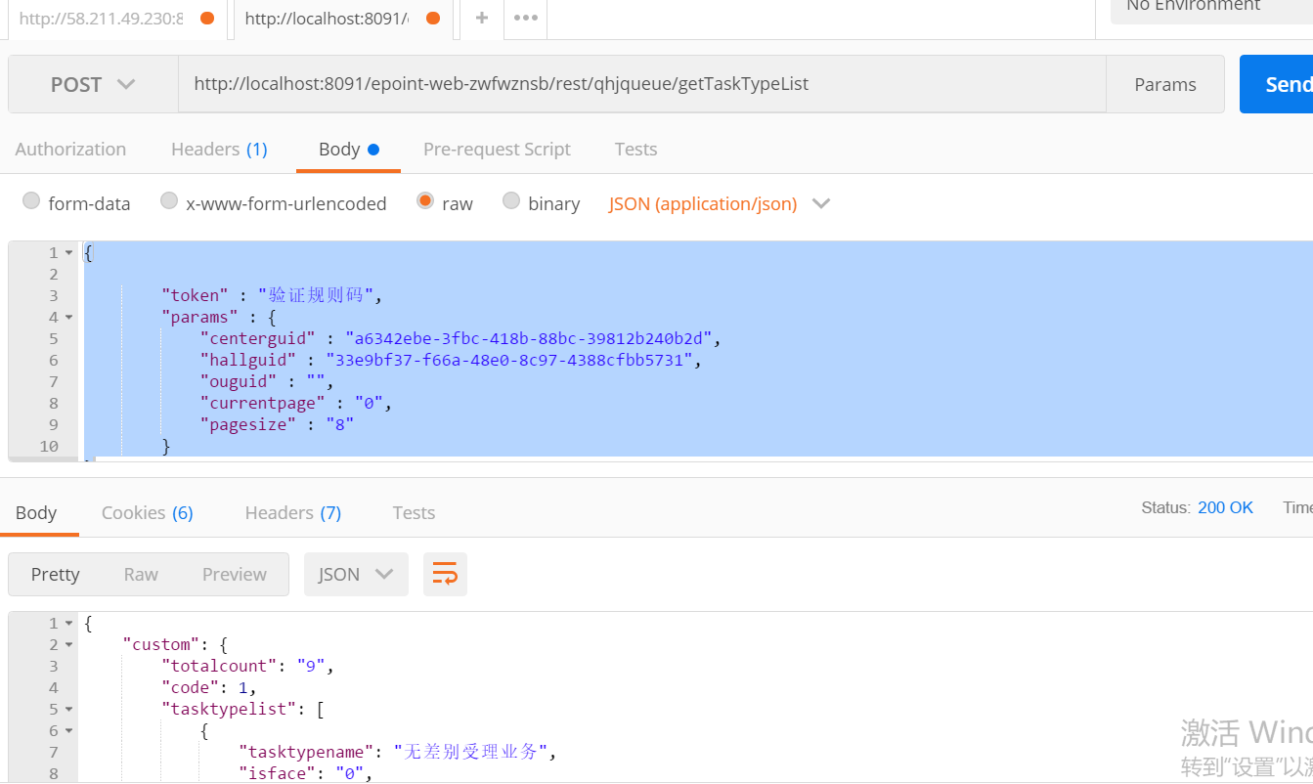

2.5、判断事项是否可以取号
服务名称 | rest/qhjqueue/checkTaskType
服务说明 | 判断事项是否可以取号
输入值 | {  "token" : "",  "params" : {  "centerguid" : "a6342ebe-3fbc-418b-88bc-39812b240b2d",  "tasktypeguid" : "3ce49bbf-2916-4f74-9100-153824238614",//事项分类guid  "macaddress" : "C4:00:AD:2F:37:2D"  }  }
返回值 | 成功:  {  "custom": {  "code": 1,  "text": ""  //返回值可能为：请检查相关限号时间格式是否正确！该事项今日取号数已达上限，无法取号！剩余纸张数量为0，请联系管理员！三种情况  },  "status": {  "code": 200,  "text": ""  }  }
示列截图 | 